Собянин: МЦК полностью интегрирована в систему городского общественного транспорта
27.10.2016
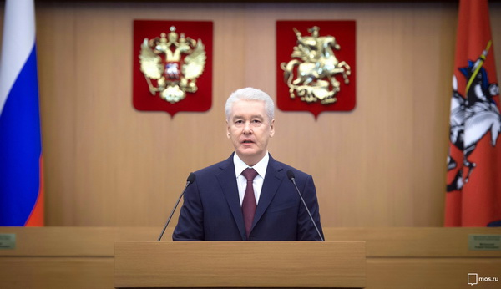
Через пять-шесть лет полностью смогут достроить большую кольцевую линию в столичном метро. Об этом рассказал мэр Москвы Сергей Собянин, выступивший в городской Думе с традиционным отчетом о работе.
Как пояснил мэр Москвы, второе кольцо является крупнейшим проектом городской инфраструктуры, его протяженность равна почти 60 км. Благодаря введению второго кольца связь в центре города стала намного лучше, к тому же появился задел для строительства новых радиусов метро в ближайшее время.
Второе кольцо протяженностью около 60 км - это крупнейший инфраструктурный проект, заявил мэр. Благодаря ему не только улучшится связь в центре города, но и появится задел для строительства новых радиусов метро на ближайшие десятилетия.
Строительные работы продолжаются на станциях, находящихся в Солнцеве, Ново-Переделкине, Некрасовке и Ховрине, а Сокольническая линия будет продлена в Коммунарку.
За ближайшие месяцы будут открыты три станции Калининско-Солнцевской линии, проходящие от «Парка Победы» до «Раменок» и первый участок Большого кольца, соединяющий «Деловой центр» и «Петровский парк».
По словам мэра Москвы, в столице активно работает и развивается Московское центральное кольцо, которое существенно снизило нагрузку на метро уже сейчас. Несмотря на всего 2 месяца работы, МЦК пользуются уже почти 9 млн пассажиров.
«Мы рады, что такое количество пассажиров пользуются услугами Московского центрального кольца. А что будет, когда мы завершим полную интеграцию МЦК с другими линиями метрополитена и пригородными электричками», - отметил Сергей Собянин.
«Важнейшее событие 2016 года – это внедрение новой модели работы наземного пассажирского транспорта. В рамках реформы мы заменили маршрутки на 2 тыс. коммерческих автобусов, которые стали победителями соответствующих конкурсов. Для пассажиров, которые привыкли пользоваться «длинными» билетами, стоимость снизилась примерно на 10-15 рублей или на 35% за одну поездку», - пояснил мэр Москвы Сергей Собянин.
Для работы наземного транспорта было закуплено частными транспортными компаниями около 2 тыс. новых автобусов, имеющих разную вместимость. Они все оснащены системой климат-контроля, ГЛОНАСС, камерами видеонаблюдения.

Адрес страницы: http://bogorodskoe.mos.ru/presscenter/news/detail/4054724.html
Управа района Богородское города Москвы

